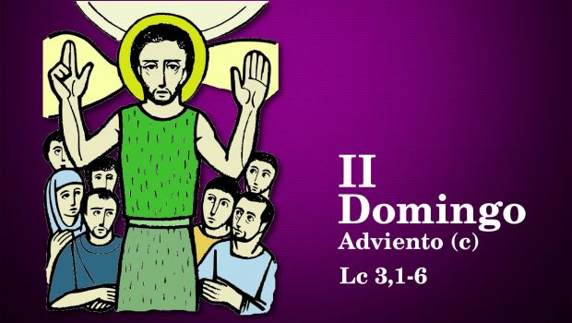

“PREPARADE O CAMIÑO AO SEÑOR…”
“PROTEGEME, DIOS MÍO…”
08
DECEMBRO
2024

“TODOS VERÁN A SALVACIÓN DE DEUS”. (Lc 3, 1-6.)
SEGUNDO DOMINGO DE ADVENTO

